Урок: Карбоновые кислоты: строение,
номенклатура, изомерия.
Цель: познакомить учащихся с новым классом кислородосодержащих соединений – карбоновыми кислотами.
- Образовательные: сформировать представление учащихся об карбоновых кислотах, содействовать в ходе урока усвоению основных видов изомерии и номенклатуры, показать строение карбоксильной группы, познакомить с применением карбоновых кислот, нахождении в природе, влиянием их на человека;
- Развивающие: развивать у школьников умение выделять главное, существенное в изучаемом материале, логически излагать свои мысли; актуализировать умения в составлении структурных формул, изомеров и гомологов; продолжить формирование практических умений при работе с химическим оборудованием и навыков исследовательской деятельности; развивать эмоции учащихся, используя яркие примеры; развивать познавательный интерес, используя данные о значении изучаемых веществ и явлений в окружающей жизни;
- Воспитательные: содействовать в ходе урока формированию основных мировоззренческих идей (идеи материальности мира, причинно – следственных связей между явлениями, связи состава и строения), воспитание аккуратности в работе, бережного отношения к школьному оборудованию, трудолюбия.
Аппаратное обеспечение: компьютер, мультимедийный проектор, экран.
Программное обеспечение: обучающие диски по школьному курсу химии (СD “Кирилл и Мефодий”)
Пособия:
- рабочая тетрадь Гаврилова Л.И. Органическая химия. 10-й класс. Тетрадь с печатной основой: в 2 – х частях. – Саратов: Лицей, 2003 – Ч.1
- Химия. 10 класс: учеб. для общеобразовательных учреждений/ О.С. Габриелян, Ф.Н. Маскаев, С.Ю. Пономарев, В.И. Теренин; под ред. В.И. Теренина. М.: Дрофа, 2003
Оборудование и реактивы: штатив с пробирками, универсальная индикаторная бумага, NaOH, CH₃COOН.
Методы и методические приемы: рассказ с демонстрацией презентации, устный индивидуальный и фронтальный опрос с места и у доски, практическая работа,
Тип урока: комбинированный
Структура урока:
I Вводная часть
1. Организация класса
2. Повторение пройденного материала
3. Постановка познавательной задачи урока
II Изучение нового материала
- Карбоновые кислоты – как класс кислородосодержащих производных углеводородов.
- Обнаружение карбоновых кислот.
- Состав карбоновых кислот.
- Классификация карбоновых кислот.
- Номенклатура карбоновых кислот.
- Предельные одноосновные кислоты.
- Гомологический ряд.
- Изомерия.
III Заключительная часть
- Выявление понимания изучаемого материала
- Закрепление изучаемого материала
- Домашнее задание

Ход урока
I Вводная часть
1. Организация класса. Приветствие. Обратить внимание на состояние рабочего места ученика, чистоту классной комнаты, внешний вид учеников, осанку. Отметить отсутствующих.
2. Повторение пройденного материала
Давайте поиграем
Ребята, о чем может рассказать эта формула (формула на экране): чей ответ окажется более подробным или его характеристика окажется последнее получает оценку (слайд 1)
3. Постановка познавательной задачи урока.
Что образуется при окислении альдегида (уравнение на доске
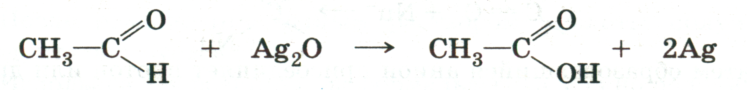
(карбоновая кислота) (слайд 2)
Представьте: вы разрезаете ножом спелый лимон . По ножу потекла капелька мутноватого сока. Вы берете в рот дольку лимона и … Почему сок лимона кислый? Что придает кислый вкус щавелю и незрелому яблоку? Почему больно жалит крапива? И в соке лимона, и в соке щавеля, и в соке незрелого яблока имеются органические карбоновые кислоты. Каково строение этих кислот, какая характерна изомерия и номенклатура – об этом вы узнаете сегодня на уроке (слайд 3).

II Изучение нового материала
1. Карбоновые кислоты – как класс кислородосодержащих производных углеводородов.
Давайте вспомним, какие классы кислородосодержащих производных углеводородов вы знаете? (Ученики дают определение спиртов, альдегидов, простых эфиров) (слайд 4,5).

2. Обнаружение карбоновых кислот.
Карбоновые кислоты можно обнаружить с помощью индикатора, также как и неорганические кислоты – серную, соляную и т.д.
Практическая работа
Цель: определить среду карбоновой кислоты с помощью индикатора.
Оборудование: штатив с пробирками, лимонная кислота, щелочь.
Ход работы:
- Поместите в пробирку индикатор.
- Отметьте цвет индикатора.
- Определите среду.

Перед вами штатив с пробирками: в одной – щелочь, в другой - лимонная кислота.
Поместите индикатор в каждую проборку отметьте цвет индикатора.
Определите в какой пробирке находилась кислота, а в какой щелочь (слайд 6).
Ребята, не забывайте, при работе с кислотами и щелочами необходимо быть предельно осторожными, соблюдать правила техники безопасности. При попадании веществ на кожу немедленно промыть водой.
3. Состав карбоновых кислот.
Все органические кислоты содержат функциональную группу. Она называется карбоксильной, потому что состоит из карбонильной и гидроксильной групп
(? Для каких классов они характерны – спирты и альдегиды).
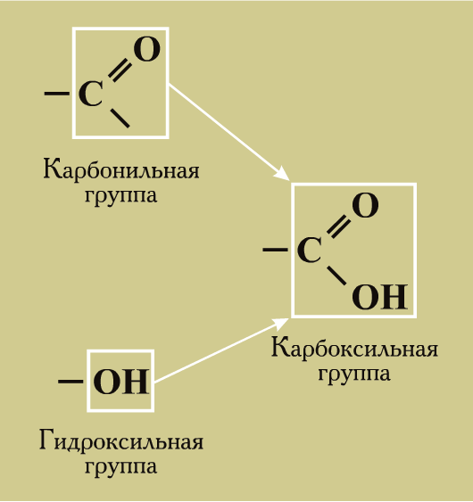

Карбоновые кислоты – органические вещества, содержащие в молекуле одну или несколько карбоксильных групп.
Общая формула: R – (СООН) m, m – число карбоксильных групп (слайд 7).
4. Классификация КК (слайд 8,9).
Откройте рабочие тетради на стр. 27. Здесь представлена классификация КК.
Карбоновые кислоты классифицируют:
1. В зависимости от числа карбоксильных групп в молекуле:
- Одноосновные – метановая, этановая.
- Двухосновные – щавелевая, малоновая.
- Многоосновные – лимонная.
2. В зависимости от природы радикала:
- Предельные – этановая
- Непредельные – акриловая
- Ароматические – бензойная.
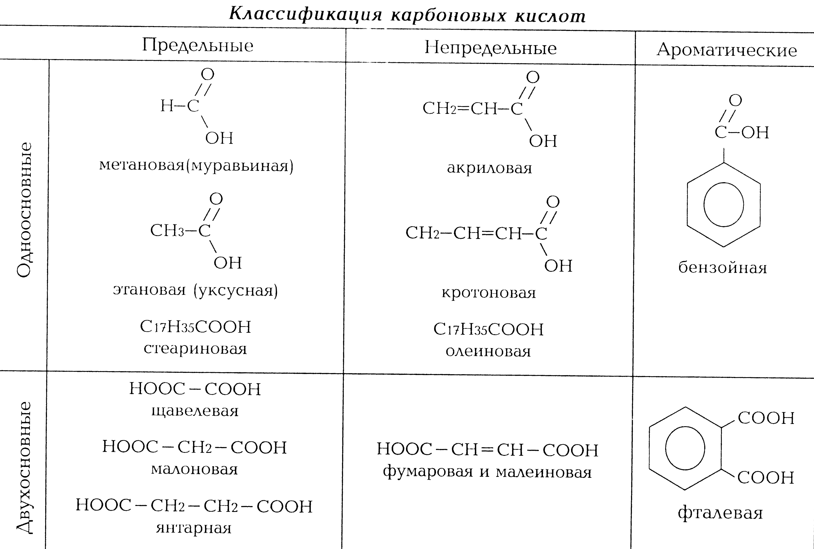
5. Номенклатура (слайд 10).
Для определения названия в соответствии с международной номенклатурой придерживаются порядка:
1) Выделяют главную цепь.
2) Нумеруют цепь, начиная с карбоксильной группы;
3) Называют номер атома углерода, при котором находится радикал;
4) Называют радикал;
5) Называют углеродную цепь;
6) Добавляют суффикс - овая кислота
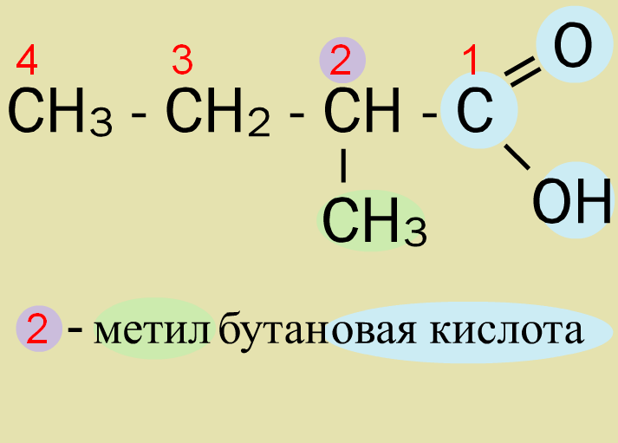
Многие кислоты имеют и исторически сложившиеся, или тривиальные названия, связанные, главным образом, с источником получения: щавелевая – в листьях щавеля и ревеня; капроновая - в козьем жире (от лат. сaper – коза); пальмитиновая - в пальмовом масле; валериановая – в валериане (слайд 11,12).
Химическая формула | Систематическое  название | Тривиальное название
НСООН | Метановая | Муравьиная
СН₃СООН | Этановая | Уксусная
СН₃ (СН₂)₂ СООН | Бутановая | Масляная
СН₃ (СН₂)₃ СООН | Гексановая | Капроновая
СН₃ (СН₂)₁₄ СООН | Гексадекановая | Пальмитиновая
НООС - СООН | Этандиоловая | Щавелевая
(слайд 13).
6. Предельные одноосновные кислоты (слайд 14).
На нашем уроке более подробно мы рассмотрим одноосновные карбоновые кислоты. Состав и общая формула на рисунке)
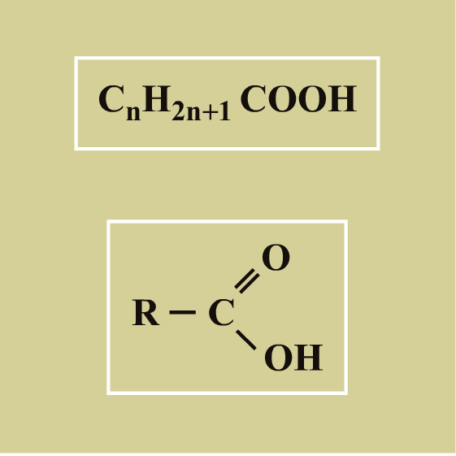

7. Гомологический ряд
Предельные одноосновные кислоты образуют гомологический ряд (учебник таблица 6, с. 176). Выпишите систематические и тривиальные названия некоторых кислот.
(слайд 15)
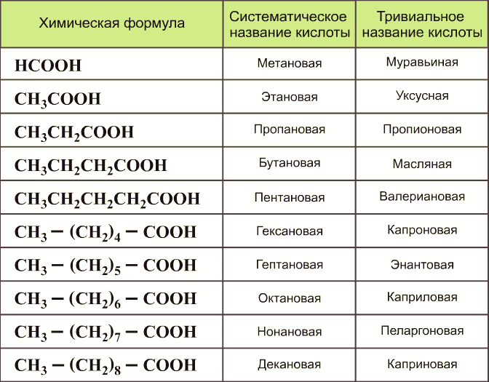
8. Изомерия
Для карбоновых кислот, как и для альдегидов характерна изомерия углеродного скелета (начиная с С4) и межклассовая – сложные эфиры (с С2).
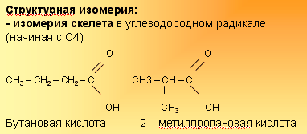 (слайд 16)
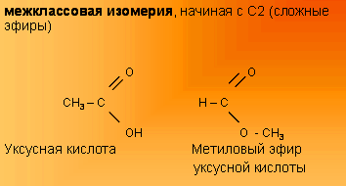 (слайд 17)
III Заключительная часть
Выявление понимания изучаемого материала.
Что такое КК?
Какая общая формула?
Представители?
- Закрепление изучаемого материала (слайд 18, 19, 20, 21)
Рабочая тетрадь (задание 38, стр. 28). 10 мин. на выполнение задания, затем учащиеся проверяют задании, двум выставляют оценки).
- Домашнее задание: § 20, упр. 37, 39 , стр. 28 – 29 рабочая тетрадь, выучить тривиальные названия кислот (слайд 22)

